Великанова Е.А.
учитель начальных классов МОУ «Луховский лицей»

«Организация системы оценивания учебных достижений младших школьников в условиях безотметочного обучения по УМК «Начальная школа XXI века»»

Интерес к учению появляется
только тогда, когда есть вдохновение,
рождающееся от успеха.
В.А. Сухомлинский

Обоснование актуальности темы.

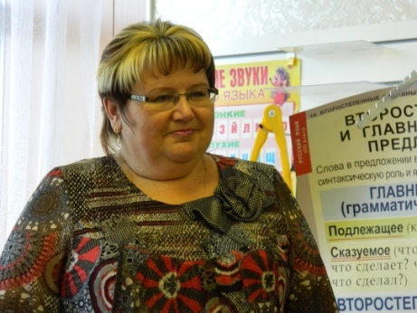
Любая современная образовательная система ответственна за то, чтобы подготовить новое поколение к жизни в современном мире. Это банально, если забыть о том, до какой степени современный мир отличается от того мира, в котором жили и продолжают жить учителя и родители сегодняшних и завтрашних первоклассников. Этот поколенческий разрыв существовал во все времена, но при переходе из индустриального в информационное общество оно становится все значительней. Одно из главных требований информационного общества к выпускникам школ – способность постоянно переучиваться, или умение учиться самостоятельно.
Сегодня совершенствование системы начального образования направленно на создание прочного фундамента для последующего обучения. Это предполагает не только освоение младшими школьниками системы опорных знаний и умений, но и прежде всего их успешное включение в учебную деятельность, становление учебной самостоятельности.
Федеральные государственные образовательные стандарты нового поколения устанавливают три группы образовательных результатов (личностные, метапредметные, предметные), выделяя при этом основные результаты каждой ступени обучения. Так, к основным результатам начального образования стандарт относит:
- формирование универсальных и предметных способов действий, а так же опорной системы знаний, обеспечивающих возможность продолжения обучения в основной школе:
- воспитание основ умения учиться.
- способность к самоорганизации с целью постановки и решения учебно-познавательных и учебно-практических задач.
- индивидуальный прогресс в основных сферах развития личности
- мотивационно-смысловой, познавательной, эмоциональной, волевой и саморегуляции.
На начальной ступени обучения особое значение для продолжения образования имеет усвоение учащимися опорной системы знаний по русскому языку и математике и овладение следующими метапредметными действиями:
- речевыми, среди которых следует выделить навыки осознанного чтения и навыки работы с информацией;
- коммуникативными, необходимыми для учебного сотрудничества с учителем и сверстниками.
Успешность решения данных задач во многом зависит от содержания системы оценки образовательных достижений, насколько она поддерживает и стимулирует учащихся; насколько точную обратную связь она обеспечивает, насколько включает учащихся в самостоятельную оценочную деятельность.
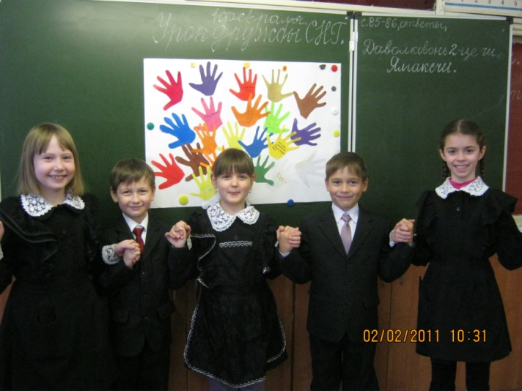
Я работаю по УМК «Начальная школа ХХI» - безотметочное обучение. Учебно-методический комплект, разработан группой психологов и учителей под руководством доктора педагогических наук, профессором Виноградовой Натальей Федоровной, направлен на развитие у детей интеллектуальных способностей, желания и умения учиться навыкам делового сотрудничества со сверстниками.
Основные принципы безотметочного обучения, направлены на формирование у детей учебной самооценки как основы умения учиться.
«Безотметочное обучение – это поиск нового подхода к оцениванию, который позволил бы преодолеть недостатки существующей «отметочной системы оценивания».

Обоснование ведущей идеи предлагаемого
для рассмотрения опыта.

В современной системе образования главным приоритетом является ее направленность на развитие образовательной инициативы, учебной самостоятельности и ответственности ребенка с самого начала обучения в школе.
Основной формой проявления и развития этих качеств является умение и желание ребенка учиться (его учебная самостоятельность). Совершенно необходимым условием такого развития является радикальный пересмотр системы оценивания.
Существующие отметки, ввиду грубости используемой шкалы не позволяют фиксировать отдельные незначительные продвижения, оставляя ребенка в рамках того же показателя. Учитывая к тому же строгие требования к выставлению высшего балла, шансы на успешное обучение для большинства детей можно оценивать как незначительные.
Таким образом, традиционная система оценивания при помощи четырех-пяти показателей, мало способствует эффективному научению и обучению, не дает полноценной возможности для формирования у учащихся оценочной самостоятельности, затрудняет индивидуализацию обучения, является информативной.
Общепринятая отметка является травмирующим элементом начального обучения. В качестве основных негативных эффектов отметки можно указать следующие:
- Искажение отношений ученика с учителем и родителями, а главное, с самим собой;
- Повышение тревожности и невротизации детей;
- Искажение учебной мотивации;
- Невозможность отслеживать динамику школьной успешности ученика, особенно если он «круглый отличник» или «неуспевающий».
Тем не менее, оценивание является естественной составляющей человеческих отношений и деятельности. И чем младше школьник, тем более он нуждается в оценке каждого своего учебного усилия. Поэтому недостаточно просто отменить отметку; важно заменить ее более инструментальным и содержательным способом оценки достижений каждого ученика.
Цель изменения системы школьного оценивания: сделать оценку более содержательной, объективной и дифференцированной. Это позволит учителю, во-первых, не причинить вреда эмоциональному здоровью ребенка и, во-вторых, более эффективно обучать детей.
Если педагог хочет при этом решить еще одну важнейшую задачу развития школьников: научить их учиться самостоятельно, то ученики должны участвовать в процессе создания критериев и средств оценки, то есть проявлять оценочную самостоятельность.
Оценка должна отражать процесс продвижения ребенка, а не уровень, достигнутый на данный момент.
Описание сущности.

Проблема в том, чтобы учитель принципиально изменил процедуру оценивания и свою позицию в нем: организовал оценивание как совместное действие, постепенно передавая инициативу оценки ученического действия в руки самого ребенка. Именно в этом суть технологии безотметочного обучения, которое отнюдь не является безоценочным. С этой точки зрения вернее было бы назвать традиционное отметочное обучение безоценочным, т.к. там нет места действию оценивания ребенком самого себя – а это, как отмечают современные психологи, «краеугольный камень» учебной самостоятельности, способности к обучению вообще (и к самообучению в частности). На наш взгляд, безотметочное обучение (при условии его правильной организации) и есть подлинно оценочное обучение, и в этом его парадокс.
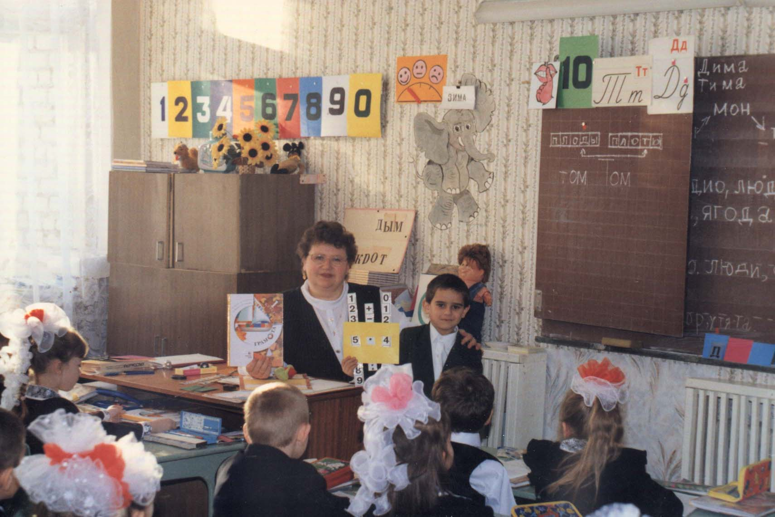
На самом деле под безотметочным обучением понимается такое обучение, при котором ребенок учится самостоятельно оценивать свои действия, соотносить собственные результаты с некоторыми общепринятыми критериями, т.е. выращивается оценочная самостоятельность ребенка.
Понятно, что реализация такого обучения в условиях обычной отметочной системы, когда функции оценивания полностью сосредоточены в руках учителя, практически невозможна.
Именно поэтому суть безотметочного обучения состоит в иной процедуре оценивания, иной позиции педагога.

Условия успеха и направления работы по внедрению безотметочного обучения в начальной школе.

Обязательным условием успеха этой деятельности является установление новых взаимоотношений между ребенком и учителем, одноклассниками, родителями, а так же формирование самооценки учащихся и рефлексивной деятельности учителя. Безотметочное обучение усложняет работу учителя, но оно более гуманно и результативно.
В начальной школе работа должна вестись по следующим направлениям:
а) психологическая перестройка учителя, осознание им целесообразности перехода на безотметочную систему обучения;
б) разработка системы оценивания учащихся, создание адаптивной среды в классе, школе;
в) прослеживание выявления безотметочной системы на формирование мотивации учебной деятельности и самооценку учащихся;
г) работа с родителями.
В практической деятельности сложилась своеобразная система стимулирования учебно-познавательной деятельности школьников.
1. Оценка учителем работы детей.
Она должна отражать его оптимистическое отношение к ребенку. Малыш стремится учиться не только потому, что учитель тоже будет рад его успехам и огорчится в случае неудачи.
При оценивании устных и письменных работ учитель должен в эмоциональной форме сформулировать словесную оценку, показать удовлетворение от его успехов, проанализировать причины неудач: «Молодец!», «Мне нравится, как ты стараешься!», «Отлично! Ты пишешь лучше меня!», «Хорошо, спасибо, тебя было интересно слушать», «Не огорчайся, у тебя все получится, только давай делать вот так», «А я надеялась, что ты сегодня порадуешь меня, надо было больше постараться», «Смотри, оказывается, можешь, ведь получилось же!» и др.
Разговор наедине, доброжелательная улыбка, спокойный с подтверждающей интонацией голос, кивок головой, выражение удивления, огорчения – все это стимулирует ребят, подбадривает. Короткие, сказанные вполголоса реплики и мимика, особенно важны при коллективных занятиях, когда нужно соблюдать спокойствие, не отвлекать детей.
2. Коллективная оценка
Очень важно сформировать положительное отношение детского коллектива к каждому ученику. Учитель не сравнивает детей друг с другом: это умный, спокойный, лучше других, тот слабый, отстающий. То, что для одного кажется легким, для другого может представить большие трудности. Каждый ученик имеет свой темп развития, свои успехи. Ребенок развивается не в сравнении с другими, а в сравнении с самим собой – что изменилось в нем за данный период времени.
Надо настраивать детей, чтобы они искали друг в друге и хорошее, положительное, видели успехи своего товарища и радовались им, помогали друг другу достигнуть большего. И ни в коем случае не должен быть наклеен кому-то ярлык слабого, отстающего, лентяя. Однако это не означает, что дети не должны критиковать друг друга, высказывать замечания.
При коллективной форме оценки учитель помогает детям увидеть успехи товарища (хорошо считает, выразительно читает, интересно излагает материал) и на этом фоне высказывать пожелания и замечания (советуем хорошо выучить таблицу умножения, стихотворение и завтра нам прочитать наизусть) и т.п.
Коллективную оценку можно применять при оценивании различных конкурсов рисунков, стихов, поделок, образцов тетрадей и др. Но здесь еще важно, чтобы ни один ребенок не оказался вне этих мероприятий. На уроках литературного чтения при проверке задания – выучить стихотворение, пересказ текста - если ученик хорошо справился с заданием, класс может даже зааплодировать отвечающему в знак одобрения и положительной оценки. Но наряду с аплодисментами, отдельные ученики могут высказать и критические замечания по поводу их ошибок и недочетов, которые имелись.
3. Самооценка детей.
Не научить детей способам самооценки значит, во-первых, не развивать его объективное понятие оценки учителя; во-вторых, не ориентировать их на самосовершенствование. Надо учить детей эталонам самооценки, способам обнаружения возможных ошибок и их исправления.
При безотметочном обучении используем следующие формы самооценки:
а) обсуждение ребенком вслух собственной работы (он говорит вслух, что у него получилось хорошо или особенно хорошо, где и в чем он допустил ошибки, как надо их исправить и на что обратить внимание);
б) после завершения письменной работы на уроке, каждому ребенку предлагается оценить ее. Это выполняется с помощью графической оценки – на полях вычерчиваются две вертикальные черточки с буквами П - правильность, К – красота; дети сами сначала оценивают работу (ставят горизонтальную черту одним цветом), затем при проверке работы оценивает учитель (черта зеленым цветом), и показатели сравниваются.
в) в печатных тетрадях по математике закрашивается окошечко определенным цветом рядом с номером задания: (по условию автора) красный – верно, желтый – есть ошибки, сомнения; мы добавили еще зеленый – верно, но с помощью других.
На уроке при выполнении задания в рабочей тетради может быть задано обозначение оценки в виде фигур: O – верно, ∆ - с ошибкой, ٱ – с помощью других и т.д.
Самооценка, с которой приходят ученики, несколько завышенная, но в процессе адаптации она становится адекватной.
Оценочная деятельность педагога должна быть не отдельной частью урока, а должна пронизывать всю его работу. Одновременно важно помнить, что следует оценивать не только результат учебного труда детей, но и особенно их прилежание, усердие, стремление преодолеть трудности, проявить самостоятельность.
Предварительный (стартовый), текущий, тематический, итоговый контроль проводится с выявлением уровня выполнения: высокий, средний, низкий, который определяется по количеству набранных баллов за выполнение заданий в работе. За верно выполненное задание – 3 балла, с неточностью – 2 балла, с ошибкой – 1 балл, не выполнено или совсем неверно – 0 баллов. В итоге, если в работе 5 заданий, то максимальное количество баллов – 15, если 8 заданий – 24 балла и т.д.
В работе выставляется следующая запись учителя:
20/24 (20 б. из максимальных 24 б.) – средний уровень. Если выполнена, верно, вся работа – «5», если в пределах высокого уровня выполнения – «4».
За диктант – выставляются не баллы, а количество ошибок – и определяется уровень выполнения.
В конце изучения тем и разделов по предметам проводятся проверочные и контрольные работы, результаты учитель фиксирует в специальном журнале, с указанием допущенных ошибок на определенные орфограммы и виды работ (задача, уравнение и т.д.).
Все результаты контроля отмечаются в ученических дневниках. После каждой четверти в дневнике отводятся листы, где записываются достижения. Это необходимая информация для родителей учеников об успехах их детей.
Диктант – 1 ош. – выс. уровень – «4»
Контрольная работа по математике – 15/15 – выс. уровень – «5»
Скорость письма-49 знак./мин (норма 45) без ошибок выс. уровень–«5»
Техника чтения – 98 слов/мин (норма 85) выс. уровень – «5»
«Окружающий мир» (контрольная работа) 30/39 – ср. уровень.
Результаты по классу вносятся в лист «Степень подготовленности учащихся», который оформляется по итогам входных работ в сентябре и в конце каждой четверти (см. приложение).

Цели безотметочного обучения.

- Воспитание самостоятельных, инициативных и ответственных молодых людей, способных в новых социально – экономических условиях быстро и эффективно найти свое место в обществе.
- Формирование контрольно оценочной самостоятельности младших школьников, закладывающей основы учебной самостоятельности школьников (основа умения учиться).
- Средствами обучения необходимо вырастить в школьниках учебную самостоятельность как умение расширять свои знания, умения и способности по собственной инициативе.
- Создание оптимальных педагогических условий для формирования основ учебной самостоятельности младших школьников.

Принципы безотметочного обучения.

- Самооценка ученика должна предшествовать учительской оценке.
Для самооценивания должны выбираться только те задания, где существует объективный однозначный критерий оценивания.
Не выбираются те задания, где неизбежна субъективность оценки (например, красота, аккуратность выполнения работы).
- Самооценка учащихся должна постепенно дидактироваться.
Уже в 1 классе ребенок должен учиться видеть свою работу как сумму многих умений, каждое из которых имеет свой критерий оценивания.
- Оцениваться должны только достижения учащихся, предъявленные самими детьми для оценки.
Ребенок должен иметь возможность сам выбирать ту часть работы которую он хочет сегодня предъявить учителю (или сверстнику) для оценки. Он сам может назначить критерий оценивания.
- Содержательное (само)оценивание должно быть неотрывно от умения себя контролировать.
На первых этапах обучения контрольные действия производятся после сопоставления оценки учителя и оценки ребенка. Учить детей сличать свои действия с образцом.
- Учащиеся должны иметь право на сомнительный выбор сложности контролируемых заданий, сложности и объема домашних заданий.
При таком подходе отношение уровня притязаний и уровня достижений становится специальным предметом работы учащихся.
- Оцениваться должна прежде всего динамика учебной успешности учащихся относительно их самих.
Вводить средства, позволяющего самому ребенку и его родителям прослеживать динамику учебной успешности, давать относительные, а не только абсолютные оценки, графики скорости чтения и письма, количество ошибок в диктанте в оценочных листах учащихся, тетради «Мои достижении в …» (которые могут стать альтернативой существующему дневнику учащегося).
- Учащиеся должны иметь право на сомнение и незнание, которые оформляются в классе, дома особым образцом.
Можно отвести в классном пространстве: «Место сомнений», «Место на оценку» Ввести знаковую систему руками: «Да! Я согласен!»; «Нет. Я думаю по-другому…» и т.п.
Создается система заданий, специально направленных на обучение ребенка отделять известное от неизвестного.
Пример: Тетрадь «Пишем грамотно», тестовые задания, а потом упражнения для устранения отработки этих недочетов, пробелов, знаний.
- Для итоговой аттестации учащихся должна использоваться накопительная система оценок.
Освоение западной технологии «учебное портфолио».
При такой системе накапливаются не только отметки за работы учащихся, а содержательная информация о них и даже сами работы в рамках определенной информативной технологии.
Пример: Тетрадь «Динамика обучения».

Этапы формирования и развития контрольно-оценочной самостоятельности младших школьников.

- Самооценка ученика предшествует учительской оценке.
- Дифференциация самооценки ученика.
- Предметом совместных усилий ребенка и взрослого становится способ производства формализованной оценки. (1балл за самое легкое и т.д.) каждый ученик самостоятельно оценивает свой результат.
- Приведение всех оценок к единой шкале (необходим специальный способ перевода одной шкалы в другую).

Изменения в содержании и организации образовательного процесса
по формированию контрольно-оценочной согласованности
младших школьников.

- Разгрузка предметного содержания.
С целью высвобождения времени для работы учителя и учащихся по формированию оценочной самостоятельности.
Необходимы специальные уроки по выработке правил оценочной безопасности, средств и форм контроля и оценки; обучение само(взаимо)контролю и само(взаимо)оценке; работа с оценочными листами, с «Тетрадью открытий», «Моих достижений» и т.п.; проведение проверочных работ с учетом этапов самоконтроля (оценка заданий в баллах, самопроверка, взаимопроверка и т.д.) - (минимум 3 урока - занимает это), уроки предъявления личных достижений, уроки формирования «портфеля» ученика и его презентации и т.д.
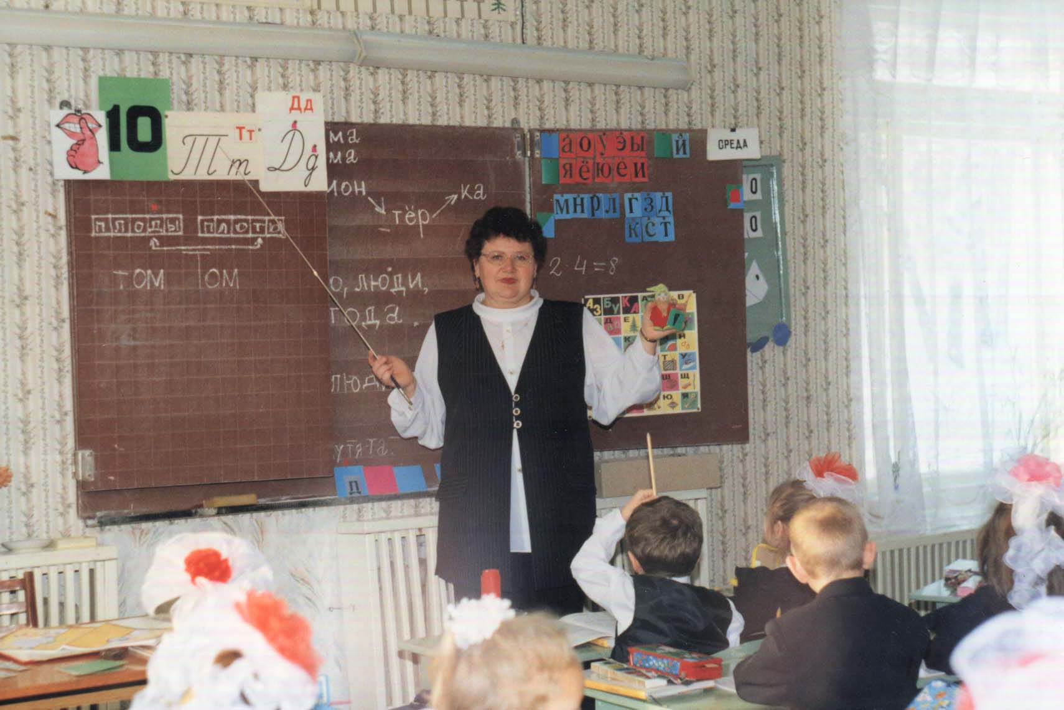
- Переход на особые ритмы в построении учебного плана, учебного расписания, конкретной школы.
Особое внимание должно быть первому месяцу учебного года – фиксация «стартовых» достижений учащихся, необходимая профессиональная работа, определение задач учебного года, а так же во второй половине апреля – мая (рефлексивной фазе учебного года), когда идет работа по подведению итогов года, оформлению «портфолио» ученика, презентации учащимися на детско-родительском собрании своих достижений.
- Внесение в классно-урочную систему определенных изменений.
Проведение самого урока, где весь класс совместно решает общую задачу, учебного занятия, на котором каждый ученик решает свои задачи.
- Изменение в системе контрольно – оценочных работ, времени их представления и способах оценивания, фиксирования полученных резервов в классных журналах, в системе административно-проверочных работ, в проверке тетрадей.
Необходимы переосмысление и другая технология всего внутришкольного контроля.
Екатерина Олеговна Яременко, ведущий специалист отдела стандартов и программ общего образования Департамента государственной политики в сфере образования Министерства образования науки России в интервью журналу «Начальная школа» (№1/2005г.), сообщила:
«По результатам эксперимента министерство подготовит методическое письмо о том, как оценивать результаты обучения первоклассников в условиях безотметочного образования. Учителю будет предложен «Механизм», позволяющий оценить результаты обученности и фиксировать их в школьной документации. Возможно, изменится и нормативная база по оцениванию.
4 ноября 2004 г. состаялась коллегия Министерства образования науки России о приоритетных направлениях развития образовательной системы РФ, где была поставлена задача «сформировать общенациональную систему оценки качества образования, которая позволила бы гражданам иметь объективные сведения о качестве полученного образования».
Естественно, это будет касаться начальной школы.

Работа с родителями.

При переходе на безотметочную систему встретились трудности в работе с родителями. Воспитанные на школьных отметках, многие родители не хотели принимать эту систему. Приходилось их долго убеждать, проводить беседы и индивидуальные консультации. Родители в любой в любой момент могут получить ответы на свои вопросы по успеваемости, обученности детей у учителя. В нашем опыте сложилась практика выдачи родителям сведений об успеваемости детей и пакетов «обратной связи» с работами учащихся перед окончанием учебного года.

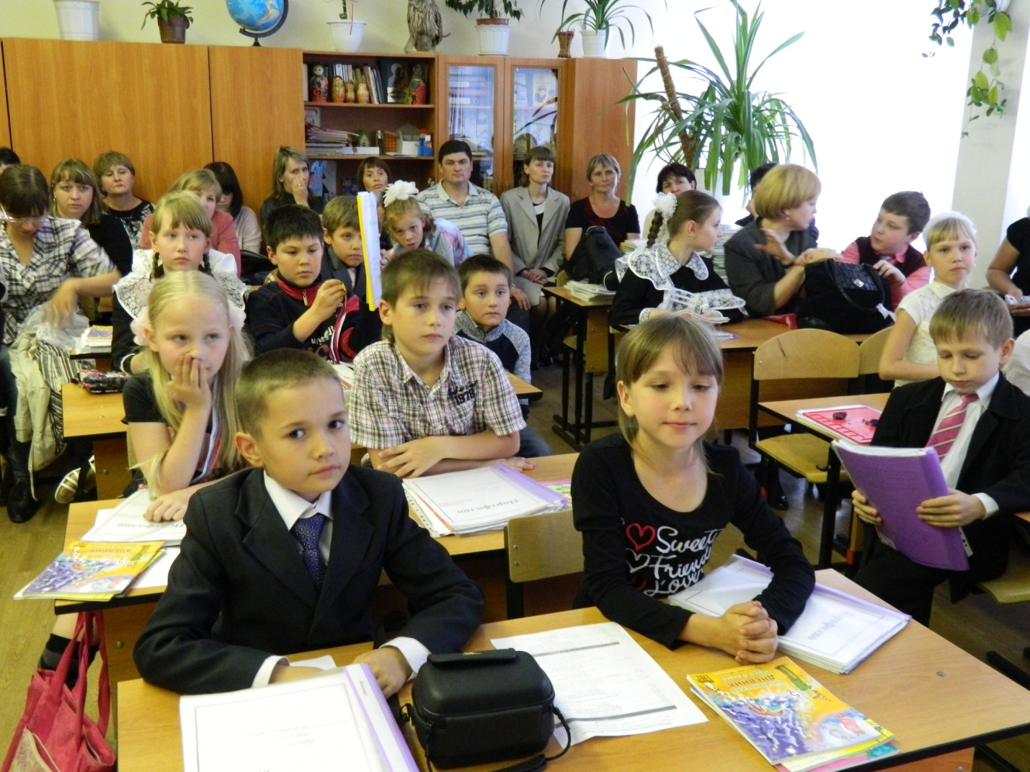

Пакеты, обратной связи «готовятся учащимися» для родителей на уроках. Каждый ребенок кладет в пакет образцы своей работы (контрольные работы, сочинения, рисунки, аппликации и другие виды работ).
В конце учебного года устраивается «Общественный смотр знаний и умений», где в присутствии родителей проводятся мини-уроки по предметам, с выполнением экспресс-опросов и диктантов, устраивается выставка детских работ, проводится утренник, передаются пакеты, оформляется фотоальбом «Наша жизнь». Совместно с родителями и детьми ведется работа по формированию «Портфолио учащегося». Постепенно родители убедились в том, что их дети могут обучаться без отметок.

Опора на педагогические теории.

Впервые о безотметочном обучении заговорил Шалва Амонашвили. В основном все дети с радостью идут в первый класс, но по целому ряду объективных и субъективных причин (способности, уровень подготовки, здоровье, психологические особенности ребенка) по разному усваивают материал и, соответственно, имеют разную успеваемость. Ш.А. Амонашвили говорил: «Для одних детей отметка – Баба Яга, а для других добрая фея».
Прежде чем оценивать работу ребенка, надо помнить: сравнивать успехи ребенка надо с собственными успехами. Вчера еще не знал буквы, а сегодня медленно, но читает. А этот ученик пришел читающий, а сейчас читает лучше, чем другие, не хуже, чем было. Кому тут поставить «5», а кому «3»?
Поэтому одна их целей реформы системы школьного оценивания – сделать оценку учащихся более содержательной, объективной и дифференцированной.
В.В. Репкин (1997) различает два вида контрольно-оценочных действий.
1. Контроль-внимание направлен на исполнительскую часть действия и обеспечивает соответствие действия ею ориентировочной основе, «плану» предстоящего действия. Этот вид контроля необходим достаточно для правильного решения задач, связанных с применением усвоенных знаний.
2. Рефлексивный контроль направлен на ориентировочную основу действия, на его «план». Задачи рефлексивного контроля – проверить, соответствует ли этот план предстоящего действия фактическим условиям задачи. Рефлексивный контроль необходим тогда, когда человек сталкивается с новой задачей, требующей перестройки прежнего способа действия.
«В пределах начального этапа обучения формирования контроля и оценки представляет основную задачу. Можно сказать, что если в этот период дети полноценно освоят действия контроля и оценки, то дальнейшее формирование учебной деятельности будет происходить без особого труда» (Эльконин Д.Б. 1989).
Д.Б. Эльконин не преувеличил значение контрольно оценочного звена учебной деятельности: его становление существенно определяет направление развития младшего школьника рефлексивного вектора в его сознании и деятельности.
Контроль и оценка входит в состав учебной деятельности, но выразительно отличается от других учебных действий по своей природе, и по способу формирования. На любом уроке ребенок учиться что-то делать с изучаемым предметом: преобразует его, моделирует его существенные свойства и т.д. Вместе с тем ребенок учится контролировать и оценивать все эти предметные действия.
«Выполнение действий контроля и оценки способствует тому, что учащиеся обращают внимание на содержание собственных действий с точки зрения их соответствия решаемой задаче. Такое отношение школьника к соответственным действиям (или рефлексия) служит существенным условиям правильности их построения и изменения ». (Давыдов В.В. 1999).
Иными словами контроль и оценка – это действия с действиями, а не действия с предметами. От того, как ребенок овладевает действиями и мыслями о действиях, (а не только о предметах), зависит его рефлексивное развитие. От судьбы контрольно – оценочной части учебной деятельности существенно зависит ее развивающий эффект, ее направленность на рефлексивное развитие ребенка. Что такое контроль и оценка в учебной деятельности?
Вспомним классические формулировки В.В. Давыдова, не устаревшие, несмотря на частое цитирование. «Контроль заключается в определении соответствия других учебных действий условиям и требованиям учебной задачи. Он помогает ученику, меняя оперативный состав действий, выявить их связь с теми или иными особенностями условий задачи и получаемого результата. Благодаря этому контроль обеспечивает нужную полноту операционного состава действий и правильность их выполнений.
Действие оценки позволяет определить, усвоен или не усвоен (и в какой степени) общий способ решения учебной задачи, соответствует или нет (и в какой мере) результат учебных действий их конечной цели. Вместе с тем оценка – это не простая констатация этих моментов, а содержательное, качественное рассмотрение результата усвоения (общего способа действия и соответствующего ему понятия) в его сопоставлении с целью. Именно оценка, «сообщает школьникам о том, решена или не решена данная учебная задача» (Давыдов В.В.).
Речь идет о действиях преобразования и моделирования, направленных на предметное содержание задачи. Контроль и оценка направлены на эти действия. «От того, какими действиями контроля овладел ученик, зависит не только успешность учебной деятельности, осуществляемой им в данный момент, но и ее направленность в будущем:
- будет ли она направлена на поиск новых, более совершенных способов действия;
- ограничится ли усвоением новых частных фактов и соответствующих им приемов работы;
- вообще не будет связана с какой-нибудь осознанной целью.
Вот почему формирование действий контроля – одна из главных задач в процессе формирования учебной деятельности» (Репкин В.В.)
Результативность моей педагогической работы:
предмет | 2010-20011 уч.год/  2 класс |  | 2011-2012 уч.год/  3 класс |  | 2012-2013 уч.год/  4 класс
предмет | уровень обученности | качество знаний, % | уровень обученности | качество знаний, % | уровень обученности | качество знаний, %
русский язык | 100 | 78,3 | 100 | 79,3 | 100 | 72,7
литература | 100 | 84,95 | 100 | 91,3 | 100 | 100
математика | 100 | 65,2 | 100 | 63,6 | 100 | 77,3
средний показатель | 100 | 76,2 | 100 | 78,1 | 100 | 83,3

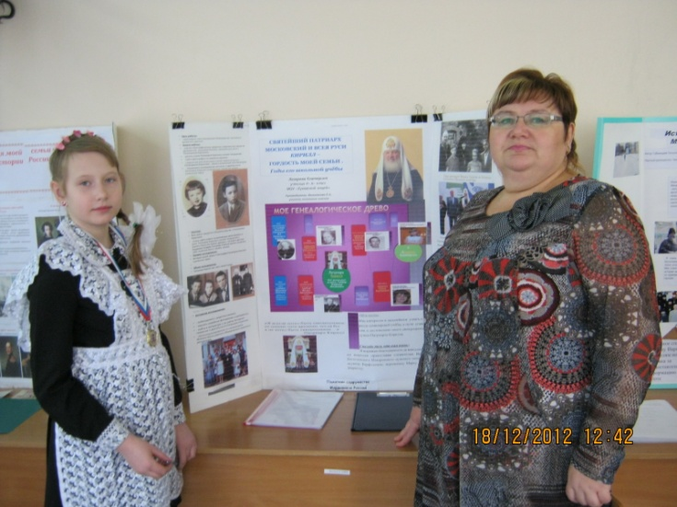
Главной целью педагогической деятельности я считает создание условий для раскрытия и реализации индивидуальных способностей детей.
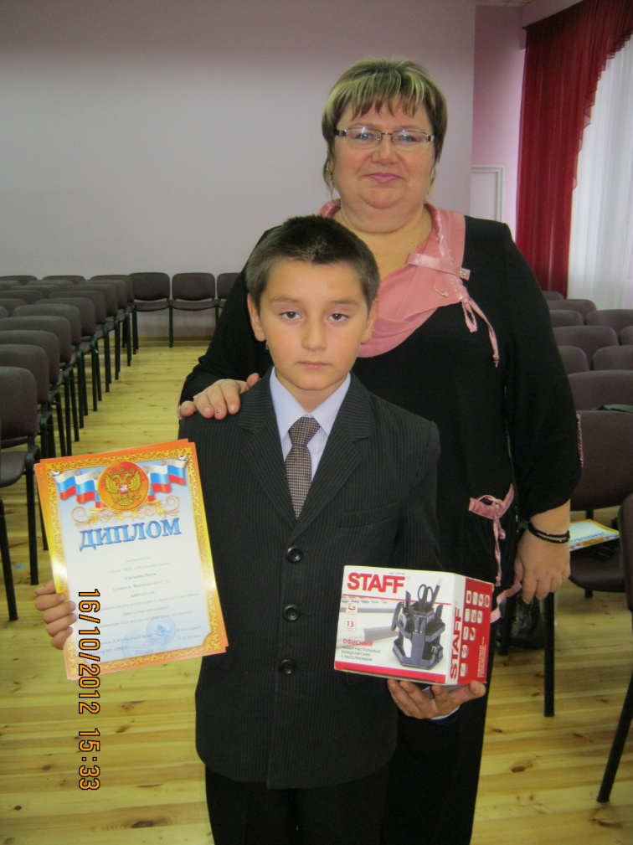
Ни один творческий конкурс любого уровня не остается без внимания учителя и учеников. Зная интересы и способности своих детей, мне удается для каждого из ребят подобрать что-то полезное и увлекательное, с чем он обязательно справится хорошо. Так многие ученики стали победителями, призерами и участниками предметных олимпиад: Порватов Андрей - 3место в районной олимпиаде по математике, 2009г.; Чалдаев Юрий - 2 место в районной олимпиаде по русскому языку, 2009г.; Антипова Елена – призер муниципальной олимпиады по мордовским языкам, 2011г.; Родькина Алина - призер муниципальной олимпиады по мордовским языкам, 2012г.; Батушев Алексей - призер муниципальной олимпиады по мордовским языкам, 2012г.
Большое место уделяю исследовательской работе. Ежегодно мои ученики участвуют во Всероссийских конкурсах «Кенгуру», «Русский медвежонок», «ЧИП», «Школьники - науке ХХI века»: Лазарева Екатерина - призер муниципального конкурса проектов и учебно-исследовательских работ учащихся, 2011, 2012гг.; Лазарева Екатерина - призер VI-ой Республиканской научно-исследовательской конференции школьников по практическому краеведению, 2013г.; Гаспорян Егор - лауреат Всероссийского заочного конкурса «Познание и творчество», г. Обнинск, 2011г.; Лазарева Екатерина - пизер Межрегионального заочного конкурса детских научных работ «Юный исследователь», 2011г.; Светкин Никита - победитель в городском конкурсе композиций из природного материала «Дары земли Мордовской», 2012г.; Давыдова Кристина - призер городского конкурса чтецов, 2009г.
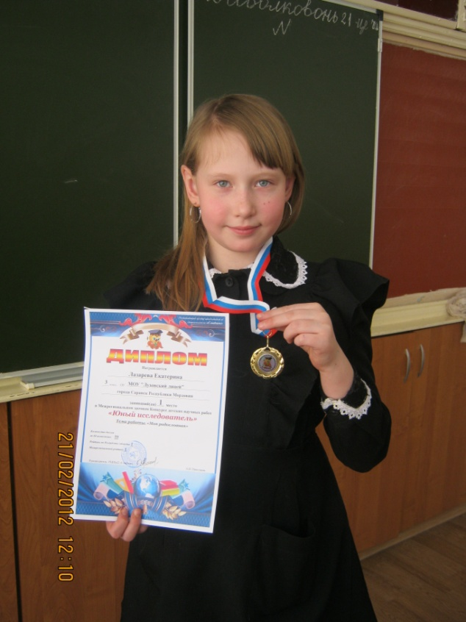
На протяжении десятка лет участие в экспериметальной деятельности по направлению «Организация системы оценивания младших школьников в условиях безотметочного обучения» позволило мне опубликовать свои работы:

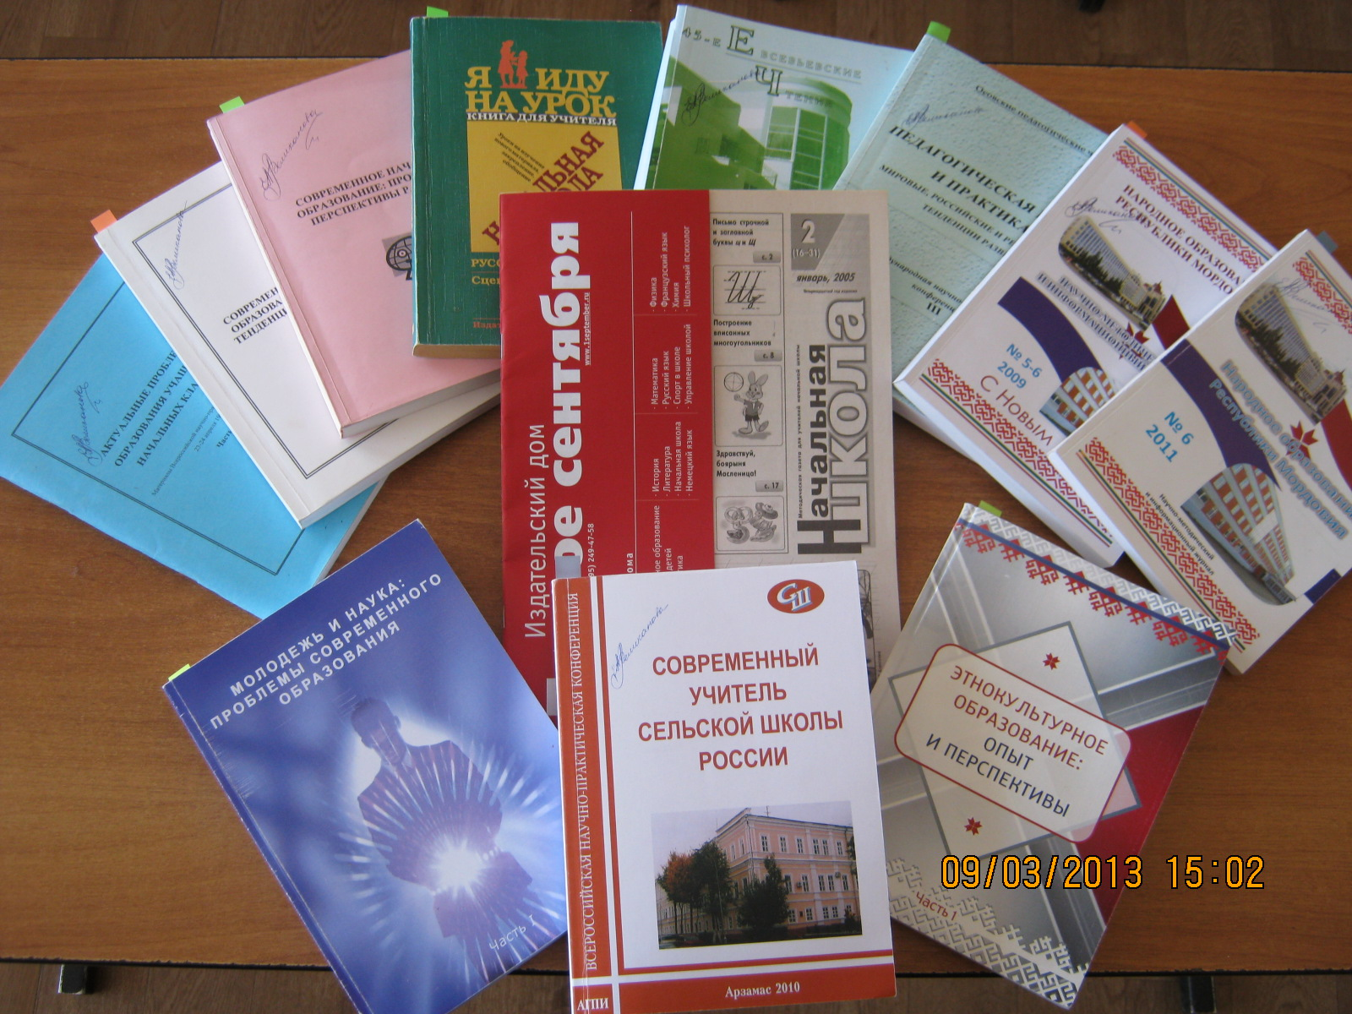

№ | Название сборника | Название статьи | Год издания
1 | «Молодёжь и наука» Материалы региональной научно-практической конференции МГПИ им. М.Е. Евсевьева | «Инновационные подходы к оценке достижений младших школьников» | Саранск 2009
2 | Журнал «Народное образование РМ» №5-6 | «Формы безотметочного обучения как механизм формирования личности ученика начальной школы» | Саранск 2009
3 | «45-е Евсевьевские чтения» Материалы региональной научно-практической конференции МГПИ им. М.Е. Евсевьева | «Инновационные подходы к оценке достижений младших школьниковв условиях безотметочного обучения» | Саранск 2009
4 | «Осовские чтения» Материалы международной научно-практической конференции МГПИ им. М.Е. Евсевьева | «Система оценивания учебных достижений младших школьников в условиях безотметочного обучения» | Саранск 2010
5 | «Современный учитель сельской школы России»  Сборник материалов Всероссийской научно-практической конференциис международным участием АГПИ им. А.П. Гайдара | «Деятельность учителя современной начальной школы по внедрению в практику технологий безотметочного обучения» | Арзамас 2010
6 | «46-е Евсевьевские чтения» Материалы региональной научно-практической конференции МГПИ им. М.Е. Евсевьева | «Инновационные подходы к внедрению технологий безотметочного обучения в начальной школе» | Саранск 2010
7 | Журнал «Народное образование РМ» №6 | «Инновационные формы оценивания учебных достижений младших школьников в свете ФГОС» | Саранск 2011
8 | «Этнокультурное образование: опыт и перспективы»  Сборник материалов Всероссийской научно-практической конференции | «Духовно-нравственное воспитание младших школьников на традициях православной культуры» | Саранск 2012
Итоги, выводы.

Данный подход к безотметочному обучению, на наш взгляд, способствует развитию и уточнению самооценки, причем позволяет менее успешным детям «сохранить свое лицо», не вырабатывая у них отрицательной мотивации к учебе.
Работая по УМК «Начальная школа XXI века» под редакцией Н.Ф. Виноградовой с 2001 года, я убедилась в необходимости введения новой системы оценивания в начальной школе. Учащиеся учатся с удовольствием, не боятся контрольных работ, у них вырабатывается адекватная самооценка и положительная учебная мотивация.
Результаты учебной деятельности определяются сформированностью у ученика мотивации к учебной деятельности. Если в период начального обучения у учащегося будет сформирована установка на учение, что, я надеюсь смогла осуществить в этом классе, то она будет действенной и на последующих этапах обучения, в среднем звене, когда будут введены отметки.
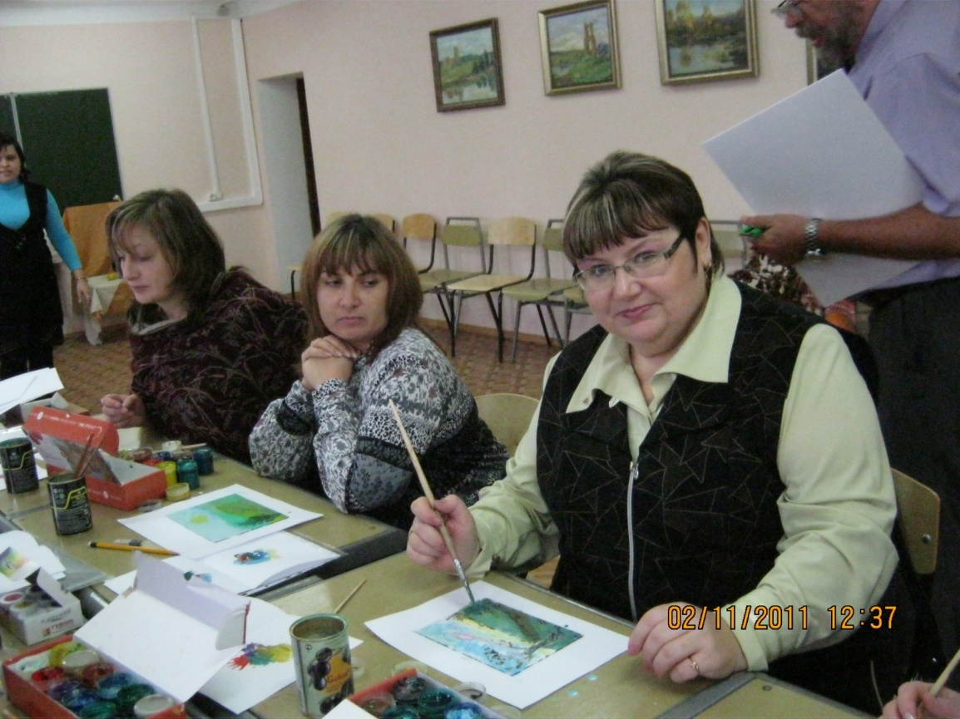
Для учащегося этого класса необходима специальная работа по обучению способам перевода оценочных шкал к общепринятой пятибалльной системе оценивания. Элементы этой работы мы начинаем выполнять в III четверти IV класса и планируем продолжать работу в IV четверти с привлечением учителей – предметников, которые будут вести обучение в этом классе.
Я советую всем учителям: берегите детский огонёк пытливости, любознательности, жажды знаний. Единственным источником, питающим этот огонёк, является радость успехов в труде, чувство гордости труженика. Вознаграждайте каждый успех, каждое преодоление трудностей заслуженной оценкой, но не злоупотребляйте оценками. Не забывайте, что почва, на которой строится ваше педагогическое мастерство, - в самом ребёнке, его отношении к знаниям и к вам, учителю. Это – желание учиться, вдохновение, готовность к преодолению трудностей. Заботливо обогащайте эту почву, без неё нет школы.

